8.06.2020. Zajęcia w domu
Dzień dobry Niezapominajki. Jak Wasze samopoczucie? Jesteście gotowi na kolejną dawkę zabawy i wiedzy? To zaczynajmy kolejny tydzień naszej zdalnej przygody.
Temat: Tydzień to 7 dni-posługiwanie się nazwami dni tygodnia z zachowaniem właściwej kolejności.
- Zapraszam Was do aktywności fizycznej, która wzmacnia układ odpornościowy
„Siatkówka z balonem”.
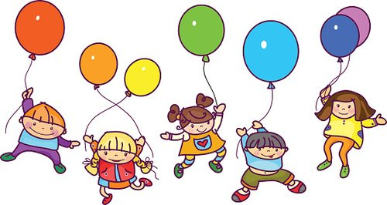
Na początek rozgrzewka:
- bieg w miejscu, balon trzymamy z przodu (kolanami uderzaj balon)
- bieg w miejscu, balon trzymany z tyłu pod pośladkami (piętami uderzaj w balon)
- podrzut, chwyt balonu (dodatkowo z klaśnięciem, przysiadem, obrotem)
- odbicia balona, jednorącz, oburącz

- Oglądanie kalendarzy różnego typu (ścienne, zrywane, kieszonkowe,stojące biurowe).
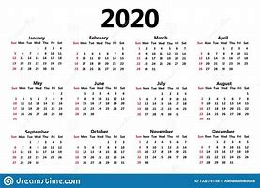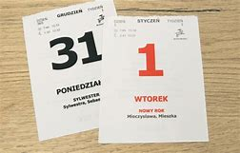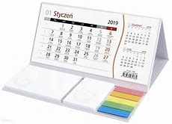
- wypowiadanie się do czego potrzebne są kalendarze,
- odszukiwanie w kalendarzu aktualnego miesiąca i dnia , określenie daty.
Rodzicu !Wyjaśnij dziecku, że codziennie mamy nowy dzień. Dla dziecka początkiem dnia będzie moment, w którym się budzi i wstaje z łóżka. Mamy siedem dni, które razem tworzą tydzień: poniedziałek, wtorek, środę, czwartek, piątek, sobotę i niedzielę. Uczymy dziecko ich prawidłowej kolejności, tłumaczymy, że następują po sobie. Zwracamy uwagę, że niektóre dni są robocze - dzieci chodzą podczas nich do przedszkola, szkoły, a dorośli do pracy, a jeszcze inne są dniami wolnymi.
- Poszczególnie dni tygodnia możemy zamalować na takie same kolory, a następnie prosić dziecko, żeby wskazało poniedziałki, wtorki, środy... etc.

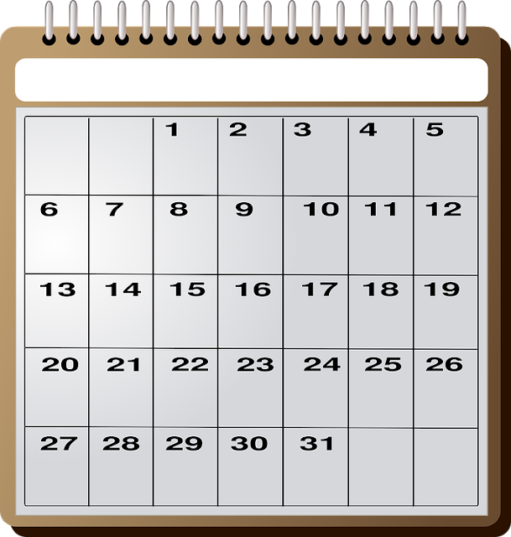

- Słuchanie wiersza z jednoczesnym wskazywaniem sylwet dni tygodnia.
Tydzień - Jan Brzechwa
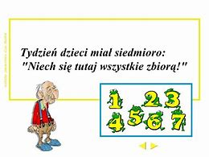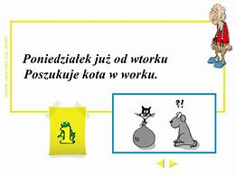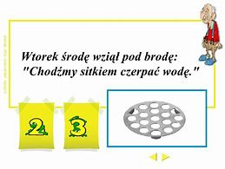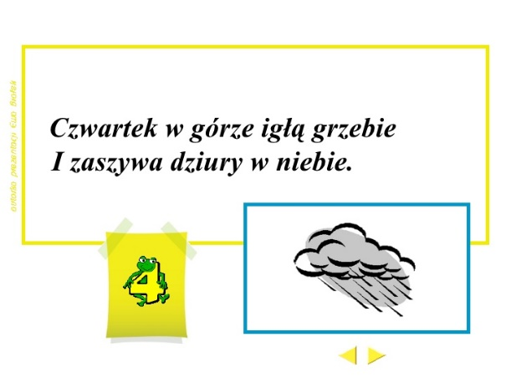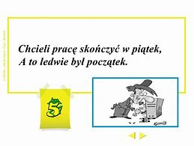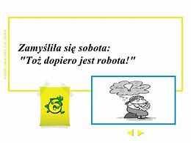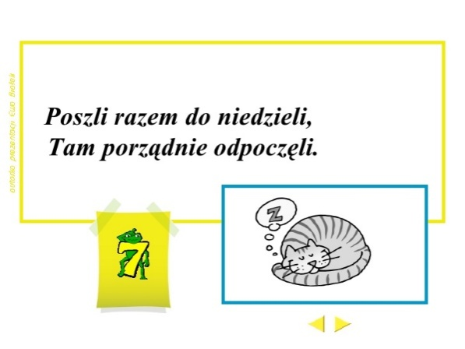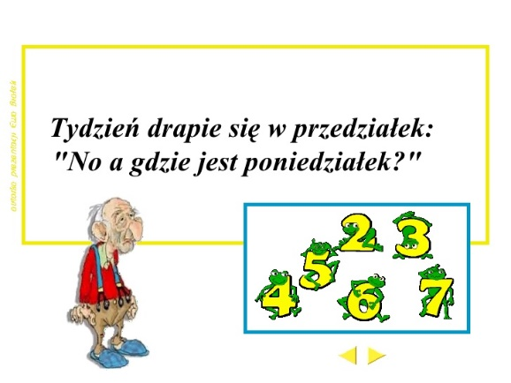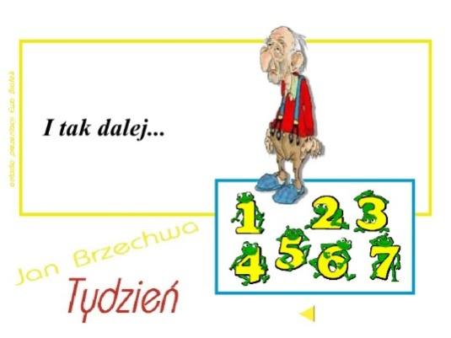

- Przeliczanie sylwet symbolizujących dni tygodnia od lewej do prawej
i odwrotnie
.

- Rozmowa nt. kolejnych dni tygodnia.
- jaki dzień tydzień rozpoczyna?
- jak nazywa się 2 dzień tygodnia,4,6,7?
- Zabawa,,Chowany z dniami tygodnia”
Dziecko. się odwracana chwilę, a rodzic zakrywa kartką jedną z sylwet.
Gdy się odwróci pyta: Jaki dzień tygodnia się schował?
- Wykonanie sylwet symbolizujących dni tygodnia. Do wykonania sylwet możecie wykorzystać: patyczki po lodach, piórka, guziki itp.
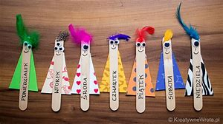

https://www.youtube.com/watch?v=Y5fAUZna0kI
Doremisie - Tydzień liczy 7 dni [Official Music Video]

- Naucz się krótkiej rymowanki:
Tydzień ma siedem dni zna je mama znasz je Ty
Poniedziałek, wtorek, środa, czwartek, piątek i sobota
A w niedzielę razem z mamą powtórzymy znów to samo!

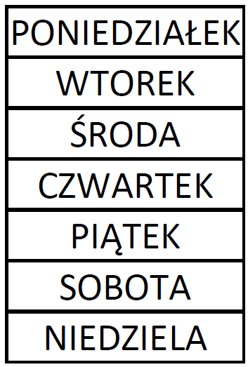

Pokoloruj paski z nazwami Dni tygodnia, porozcinaj i układaj recytując rymowankę.
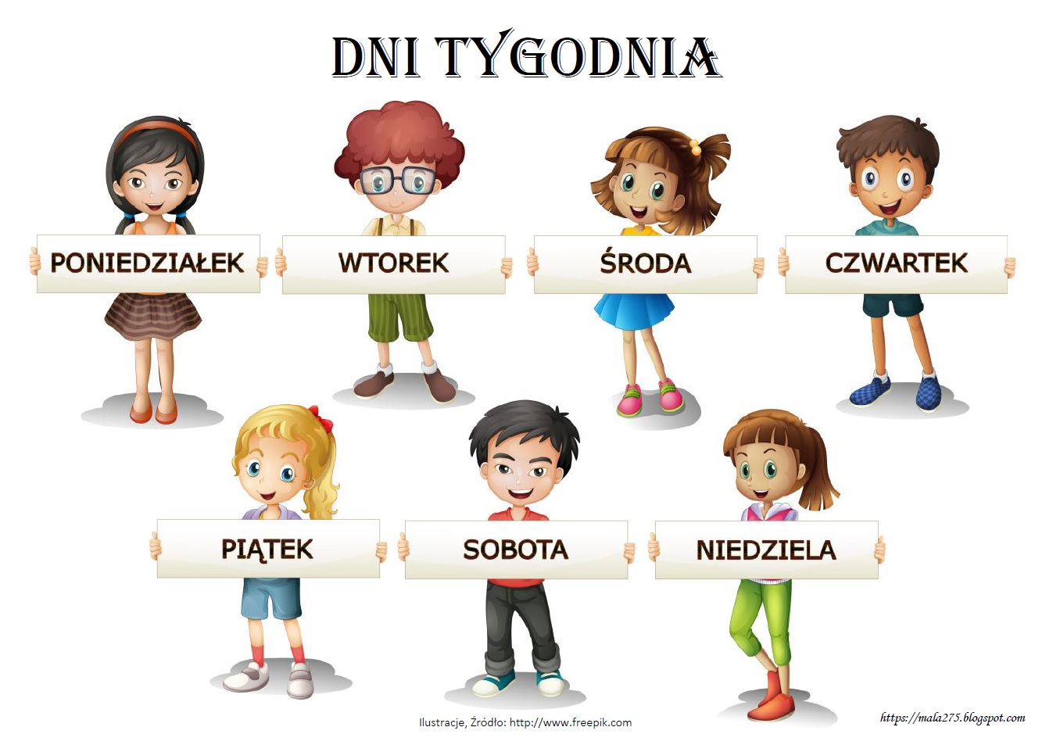
.

Dla chętnych dzieci kolorowanka

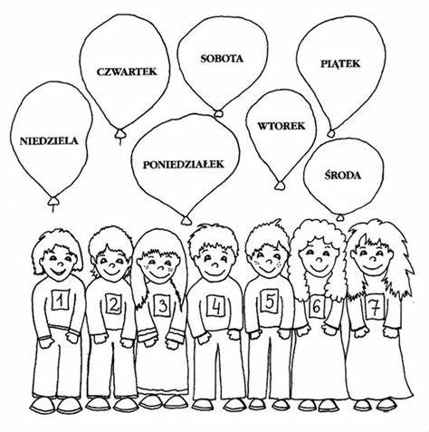
Do jutra !

